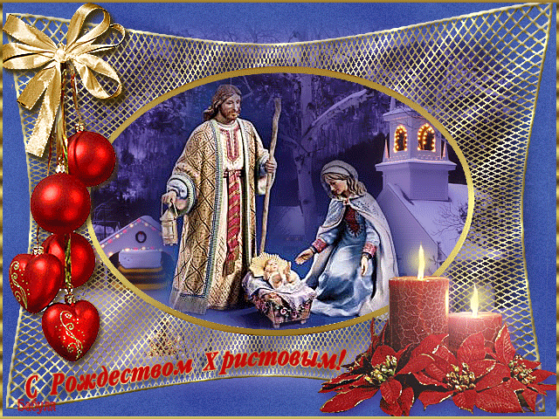



***Рождественской звезды свет благодатный***

***Свое сияние на землю обронил.***

***Все стороны планеты необъятной***

***Священным ореолом озарил!***

***Мы поздравляем с Рождеством Христовым!***

***Желаем мира, счастья и добра!***

***Пусть жизнь наполнится мечтою новой,***

***Пускай наступит светлая пора!***

***Волонтёрский отряд «Милосердие»***

***ГУО «Средняя школа г.п.Мир»***

***Рождественской звезды свет благодатный***

***Свое сияние на землю обронил.***

***Все стороны планеты необъятной***

***Священным ореолом озарил!***

***Мы поздравляем с Рождеством Христовым!***

***Желаем мира, счастья и добра!***

***Пусть жизнь наполнится мечтою новой,***

***Пускай наступит светлая пора!***

***Волонтёрский отряд «Милосердие»***

***ГУО «Средняя школа г.п.Мир»***